https://www.laptrinhdientu.com/2021/10/Bootloader1.html
https://ww1.microchip.com/downloads/en/DeviceDoc/SAM-E70-S70-V70-V71-Family-Data-Sheet-DS60001527D.pdf
https://ww1.microchip.com/downloads/en/DeviceDoc/Atmel-42366-SAM-BA-Bootloader-for-SAM-D21_ApplicationNote_AT07175.pdf

Bootloader là gì?
- Khi nói đến quá trình boot trên máy tính, nó đóng vai trò như "cánh cổng" giúp khởi động hệ điều hành (như Window là BIOS). Thành phần quan trong chính là bootloader.
- Bootloader — một phần mềm đặc biệt, được nạp vào bộ nhớ của hệ thống trước khi mọi thứ bắt đầu.

Khi vi điều khiển reset, nó sẽ làm những công việc sau:
- Tìm đến Reset_Handler() ở trong vector table.
- Khởi tạo vùng nhớ data và bss, cụ thể là copy data và bss từ Flash lên RAM để run.
- Khởi tạo thư viện 'C' chuẩn, các thư viện như stdio.h, stdlib.h, ...
- Gọi đến hàm main() và thực hiện chương trình.

Vai trò cơ bản của bootloader:
Bootloader trong máy tính không khác gì một firmware được lập trình sẵn trong vi xử lý đó, kích hoạt mỗi khi hệ thống khởi động.
Khi MCU khởi động, nó sẽ thực thi code từ một vùng nhớ mặc định. Trong trường hợp có một chương trình Bootloader được cài đặt, vi điều khiển sẽ:
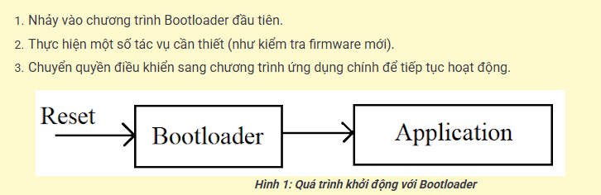

Chức năng của bootloader:
- Cập nhật Firmware dễ dàng:
với sản phẩm thương mại, mỗi khi cần cập nhật firware chúng ta không thể thu hồi sp để nặp code qua cổng nạp (debugger).

- Tăng cường bảo mật:
Tính năng Update Firmware từ xa đi kèm với rủi ro bảo mật. Hacker có thể khai thác lỗ hổng trong quá trình cập nhật để cài mã độc để xâm nhập hệ thống.

11.1.3 ROM nội bộ:

SAM-BA
SAM Boot Assistant.
Đây chính là System Bootloader của Microchip.
Nó cho phép:
- Boot qua UART
- Boot qua USB
- Nạp firmware
DDiacj chỉ 0x00800000
ROM ngoài địa chỉ gốc 0x00800000 còn có thể được ánh xạ thêm về 0x00000000.
SAM-BA Boot là chương trình khởi động mặc định được Microchip tích hợp sẵn trong ROM.
Nó cho phép lập trình (nạp firmware) trực tiếp vào Flash bên trong chip mà không cần một bootloader do người dùng viết. Hỗ trợ thông qua • UART0 • USB
Hệ thống luôn khởi động tại địa chỉ 0x0. Để đảm bảo khả năng khởi động linh hoạt nhất, sơ đồ ánh xạ bộ nhớ có thể được thay đổi bằng các bit GPNVM.
Một bit GPNVM được sử dụng để lựa chọn khởi động từ ROM (mặc định) hoặc từ Flash.

Bit GPNVM có thể được xóa hoặc thiết lập thông qua các lệnh của giao diện người dùng EEFC:
• Thiết lập (Set) bit GPNVM1 sẽ chọn khởi động từ Flash.
• Xóa (Clear) bit GPNVM1 sẽ chọn khởi động từ ROM.
• Khi tín hiệu ERASE được kích hoạt, bit GPNVM1 sẽ được đặt lại (reset), do đó hệ thống sẽ khởi động từ ROM.

Chương trình SAM-BA Boot
Chương trình SAM-BA Boot tích hợp một tập hợp các chương trình cho phép nạp (download) và/hoặc đọc ra (upload) dữ liệu từ các vùng nhớ khác nhau của vi điều khiển.

Đặc điểm tích hợp
- Chương trình khởi động mặc định (Default Boot Program).
- Cung cấp giao diện làm việc với phần mềm đồ họa SAM-BA (SAM Boot Assistant) trên máy tính
- Hỗ trợ UART0 (115200), USB 1MB/s (với USB yêu cầu có thạch anh ngoài 12 -16MHZ).
Các lệnh Send File và Receive File sử dụng giao thức Xmodem để truyền dữ liệu.
SAM-BA Boot sử dụng 2048 byte đầu tiên của SRAM để lưu biến và stack
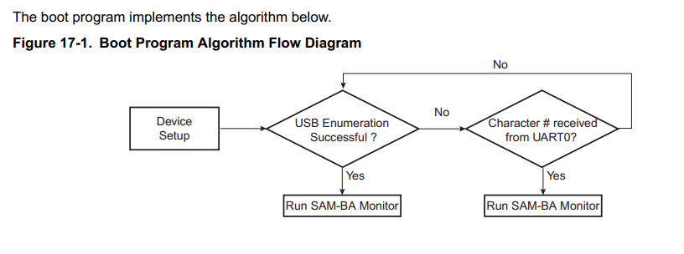
Chương trình SAM-BA Boot sẽ tìm nguồn xung clock từ một trong hai nguồn sau:
- Bộ dao động chính (Main Oscillator) sử dụng thạch anh ngoài (Main Oscillator Enable).
- Xung clock ngoài được đưa vào chân XIN (Main Oscillator Bypass Mode).
Nếu tìm thấy một trong hai nguồn clock này, Boot Program sẽ kiểm tra xem tần số có thuộc các giá trị được hỗ trợ hay không.
- Nếu tần số được hỗ trợ, chức năng USB sẽ được kích hoạt.
- Nếu không có nguồn clock, hoặc tần số không được hỗ trợ, hệ thống sẽ sử dụng bộ dao động RC nội 12 MHz làm xung clock chính. Trong truowgf hợp này USB sẽ không được hỗ trợ vì sai số của RC nội không đáp ứng được yêu cầu USB.
Quá trình khởi tạo của Boot Program được thực hiện theo các bước sau:
- Thiết lập Stack.
- • Khởi tạo Embedded Flash Controller (EEFC).
• Phát hiện nguồn clock ngoài (thạch anh hoặc clock ngoài tại chân XIN).
- Nếu có nguồn clock với tần số được hỗ trợ:
  - Cho phép sử dụng USB.
- Nếu không:
  - Không kích hoạt USB.
  - Sử dụng bộ dao động RC nội 12 MHz.
• Chuyển Master Clock sang bộ dao động chính.
• Khởi tạo các biến toàn cục của chương trình C.
• Cấu hình PLLA để tạo xung clock 48 MHz.
• Tắt Watchdog Timer.
• Khởi tạo UART0 với cấu hình:
- Tốc độ: 115200 baud
- Dữ liệu: 8 bit
- Không parity (N)
- 1 stop bit (8-N-1)
• Khởi tạo USB Device Port (chỉ khi USB được phép kích hoạt theo Bước 3).
• Chờ một trong các sự kiện sau:
- USB Device được máy tính nhận diện (USB Enumeration).
- Nhận được dữ liệu từ UART0.
- • Chuyển sang SAM-BA Monitor
chương trình SAM-BA Monitor sẽ chạy trong một vòng lặp vô hạn (infinite loop) để chờ nhận lệnh
- các command cho việc gửi, nhận lênh, file
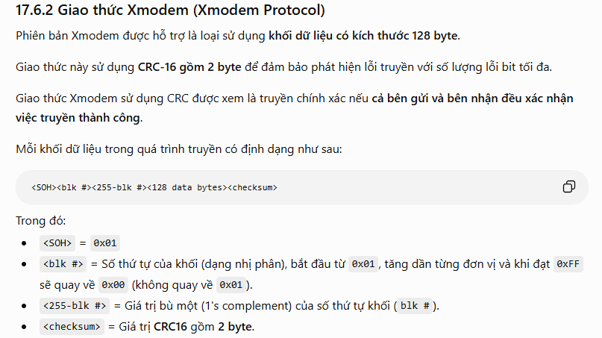
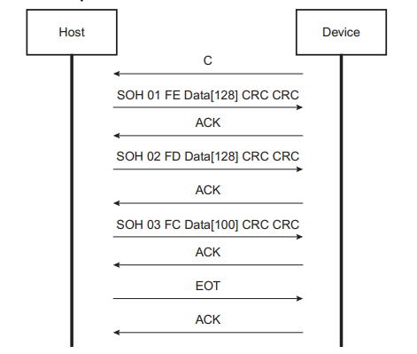
USB Communication Device Class (CDC)
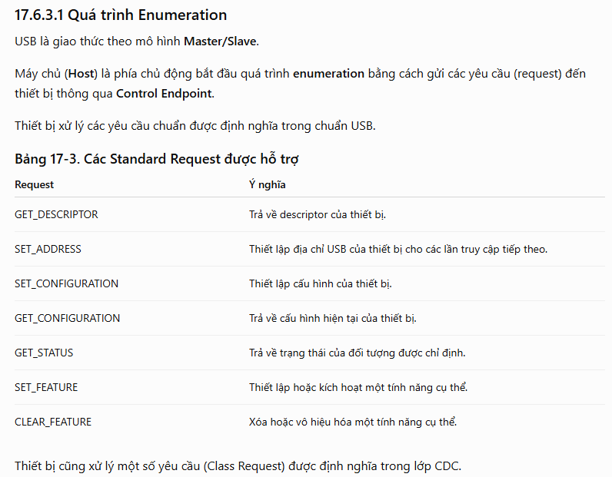

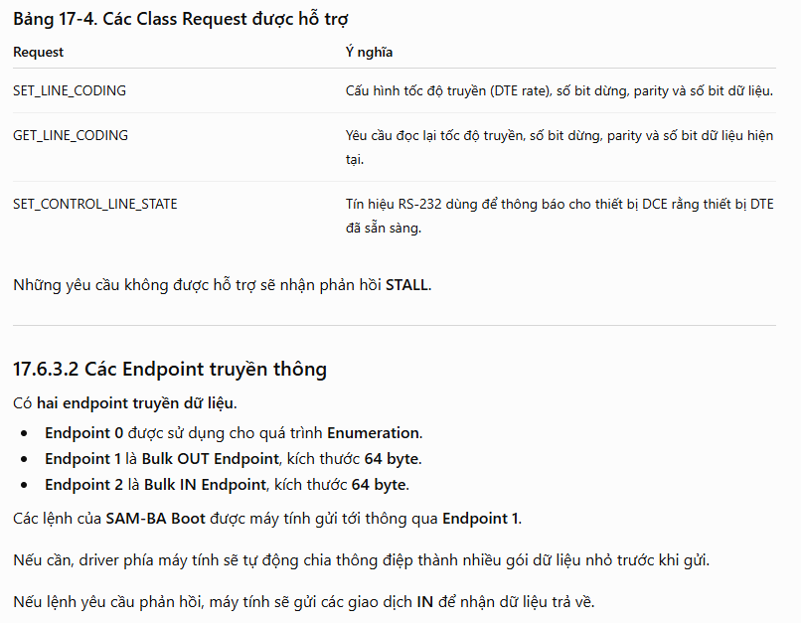

Bootloader của em gồm:
- Module khởi tạo UART và Flash.
- Module nhận firmware qua UART.
- Module xóa và ghi Flash.
- Module kiểm tra CRC của Application.
- Module quyết định boot: nếu firmware hợp lệ thì nhảy sang Application, nếu không thì ở lại chế độ cập nhật.
- Module Jump sang Application bằng cách thiết lập MSP, cập nhật VTOR và gọi Reset Handler.
Các thành phần của Bootloader:
- Khởi tạo Clock (đọc lại code khởi tạo), ngoại vi uart, FLASH, cần thiết
- Phần giao tiếp: khởi tạo protocol ( đọc lại code)
- xóa và ghi Flash
- kiểm tra CRC của Application để quyết định jump
- Việc jump sẽ thực hiện bằng cách thiết lập MSP, cập nhật VTOR và gọi Reset Handler.

